Rapporto

7701 R 24 settembre 2019 SANITÀ E SOCIALITÀ

della Commissione gestione e finanze
sul messaggio 28 agosto 2019 concernente la concessione al Consorzio dei comuni di Alto Malcantone, Bedano, Cadempino, Gravesano, Lamone, Manno, Torricella-Taverne di un contributo unico a fondo perso di Fr. 2'600’000.00 per le opere di ristrutturazione della Casa “Stella Maris” di Bedano

Situazione del fabbisogno in Ticino
Il Ticino vive una situazione particolare a livello di invecchiamento della popolazione trovandosi ad essere uno dei Cantoni con la parte di popolazione anziana superiore rispetto al resto del paese. Secondo un rapporto della SUPSI del 2012 elaborato per conto di Pro Senectute in Svizzera le persone di 65 anni o più passeranno dal 17 per cento nel 2010 a più del 26 per cento nel 2035, e i Cantoni con le quote più elevate nel 2035 saranno quelli di Appenzello Esterno, del Ticino e di Sciaffusa, con percentuali superiori al 30 per cento. In sostanza tra poco più di una ventina di anni nel Cantone Ticino vivranno circa 113’000 persone di più di 64 anni (+64% rispetto alle 69'000 odierne) e rappresenteranno ben il 31% della popolazione totale. Di queste, 39'000 saranno ultraottantenni (+95% in più delle 20'000 odierne). È quindi chiaro che nonostante un costante miglioramento delle condizioni di invecchiamento nel tempo la necessità di strutture per anziani sarà sempre più marcata nel nostro Cantone.

Già oggi il deficit di strutture è evidente, basti consultare il messaggio n. 6621 “Pianificazione 2010-2020 della capacità d’accoglienza degli istituti per anziani nel Cantone Ticino” per comprendere che il ritardo accumulato è considerevole questo in virtù del fatto che già al momento del licenziamento del messaggio in oggetto si viveva una situazione di carenza e che anche se tutte le strutture previste nel messaggio fossero state realizzate nei tempi indicati si sarebbe restati in un regime di sottodotazione di posti disponibili.

In questo contesto è quindi quanto mai importante velocizzare e sostenere i progetti che possono andare a buon fine in tempi brevi, questo per poter disporre delle strutture necessarie alla popolazione nel più breve tempo possibile. Tra questi progetti vi è sicuramente quello oggetto del messaggio che permetterebbe un miglioramento sensibile della qualità dei posti disponibili in una regione popolosa e che attualmente necessita di nuovi spazi per l'accoglienza degli anziani.

Per quantificare la situazione è certamente utile far riferimento alla previsione del fabbisogno inserita all'interno del messaggio n. 6621.

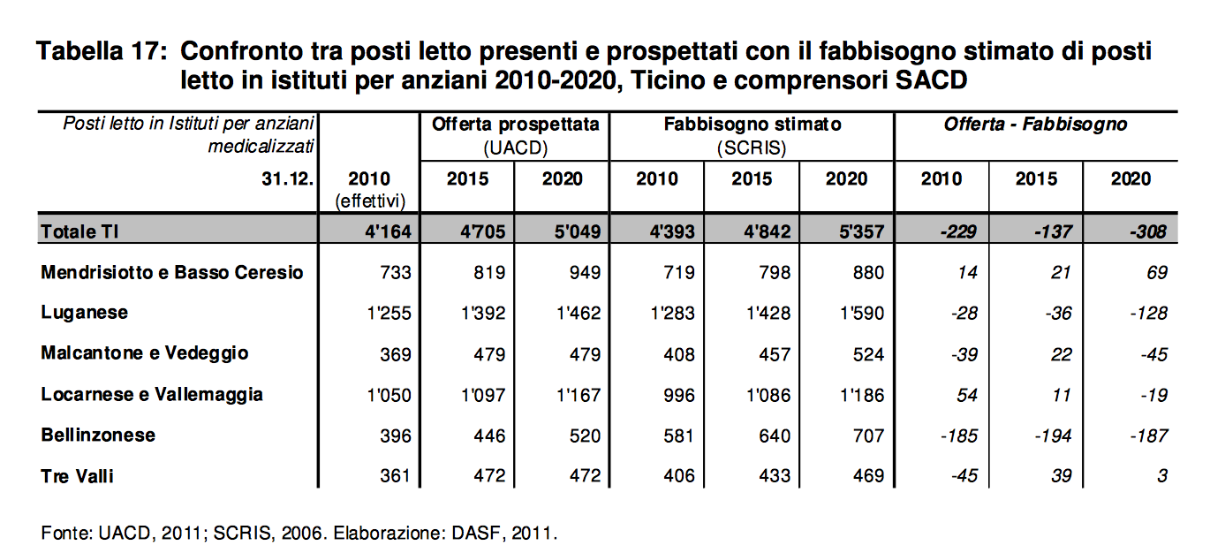
Figura 1: Fonte messaggio n. 6621, p. 50

L’essenziale in breve
Considerato che i dettagli inerenti l’opera in oggetto sono contenuti nel messaggio si evita di ripeterne i contenuti limitandosi ad un breve riassunto inerente la situazione.

Se con il messaggio n. 7222 si è provveduto a stanziare un credito per l’ampliamento della struttura andando a creare 30 ulteriori posti letto, con il presente credito invece si vanno a ristrutturare, e quindi a portare a standard più consoni alle esigenze attuali, i 70 posti letto nella casa anziani intercomunale. Al termine di entrambi gli interventi sarà quindi possibile disporre complessivamente di 100 posti letto.

Allo scopo di minimizzare i disagi per il personale e per gli ospiti, rispettivamente per mantenere la struttura il più operativa possibile, i lavori sono stati separati in 3 fasi. La prima include l’ampliamento della casa (attualmente in corso), la seconda la ristrutturazione di un’ala della parte esistente e la terza la ristrutturazione dell’ultima ala. In effetti il corpo attuale, che ha la forma di una “L”, analogamente ad altre strutture costruite nel medesimo periodo, e nonostante la costante manutenzione, presenta all’esterno l’usura imputabile alle condizioni atmosferiche. Al suo interno si assiste invece a un degrado della struttura che si accentua con il passare degli anni, dovuto all’attività quotidiana e al costante sollecito cui sono sottoposti i diversi materiali e attrezzature.

Il finanziamento e assegnazione delle commesse
Oltre al contributo finanziario agli investimenti per la ristrutturazione e l’ampliamento la casa anziani oggetto del messaggio sarà la prima a beneficiare di un cambiamento normativo, richiesto dalla mozione di Ivo Durisch e cofirmatari, secondo la quale il modello di finanziamento dell’esercizio non deve essere condizionato dalla struttura della proprietà. Una decisione quella del Governo certamente condivisibile che sicuramente va nella direzione corretta di garantire a tutti gli enti, pubblici e privati, una parità di condizioni di esercizio.

Per quanto concerne invece la gestione degli appalti, grazie anche alla figura del consulente indipendente, gli stessi sono stati verificati e conformi alla LcPubb.

Altri aspetti

4.1 Servizio pasti e ampliamento della cucina
Grazie all’iniziativa dei vari attori coinvolti (Organi consortili, Direzione, Capocucina e personale) già da tempo la casa Stella Maris fornisce pasti a domicilio nella regione. Un servizio utile e apprezzato che nel 2018 ha garantito ben 10'299 pasti distribuiti con Pro Senectute. Poter disporre di una struttura di questo tipo, con le competenze necessarie, consente di offrire menu adatti alle varie situazioni sia in riferimento a limitazioni di carattere medico (intolleranze, diabete, …) che di carattere nutrizionale.

Negli anni 2020 – 2023 questo servizio verrà esteso all’associazione AGAPE che gestisce il centro extrascolastico di Gravesano e a “La Casa di Irma” una scuola privata della regione, permettendo quindi un’ulteriore erogazione di servizio di circa 145 pasti al giorno durante il periodo scolastico alle comunità vicine.

Il servizio di cui sopra dimostra chiaramente come la struttura si integrata nel tessuto regionale ben oltre il servizio che ovviamente svolge in favore degli anziani e delle loro famiglie.

4.2 Volontariato
Da ultimo si tiene a rimarcare, e vale per molti altri ambiti, come all’interno della struttura siano attivi parecchi volontari che si occupano di attività prevalentemente legate all’intrattenimento e alla vita sociale degli anziani: un contributo fondamentale che permette indubbiamente di migliorare la qualità di vita degli ospiti. A queste persone va riconosciuto l’impegno che mettono in favore della comunità.

Conclusioni commissionali
La necessità di procedere in Ticino in tempi rapidi alla realizzazione di strutture per anziani è incontestabile e considerato quanto esposto nel presente rapporto e nel messaggio governativo la Commissione gestione e finanze invita il Gran Consiglio ad approvare il credito così come proposto.

Per la Commissione gestione e finanze:
Alex Farinelli, relatore
Agustoni - Bignasca B. (con riserva) - Bourgoin -
Caverzasio - Dadò - Durisch - Ferrara - Foletti -
Fonio - Guerra - Marchesi - Pini - Quadranti - Storni

